审核小程序网站使用帮助

2017．7．22

一、软件介绍
本系统使用到PHP的Laravel5.3框架、Dcloud和Mysql等，区分网页端和移动端。其中，网页端用于管理员和上传员的使用，移动端用于审核员审核小程序。
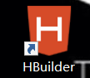
网页端的界面风格：
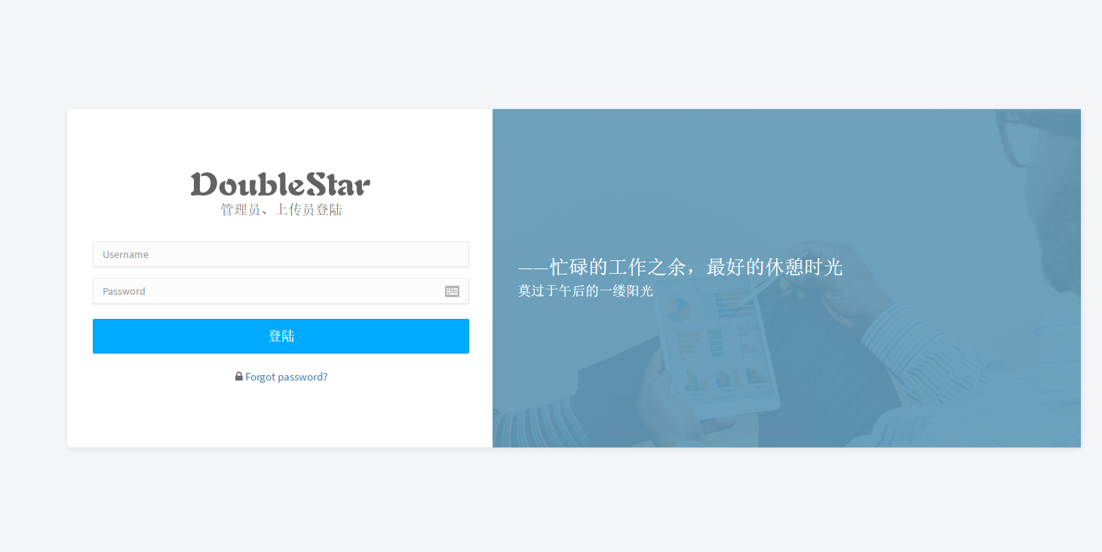
移动端界面风格：
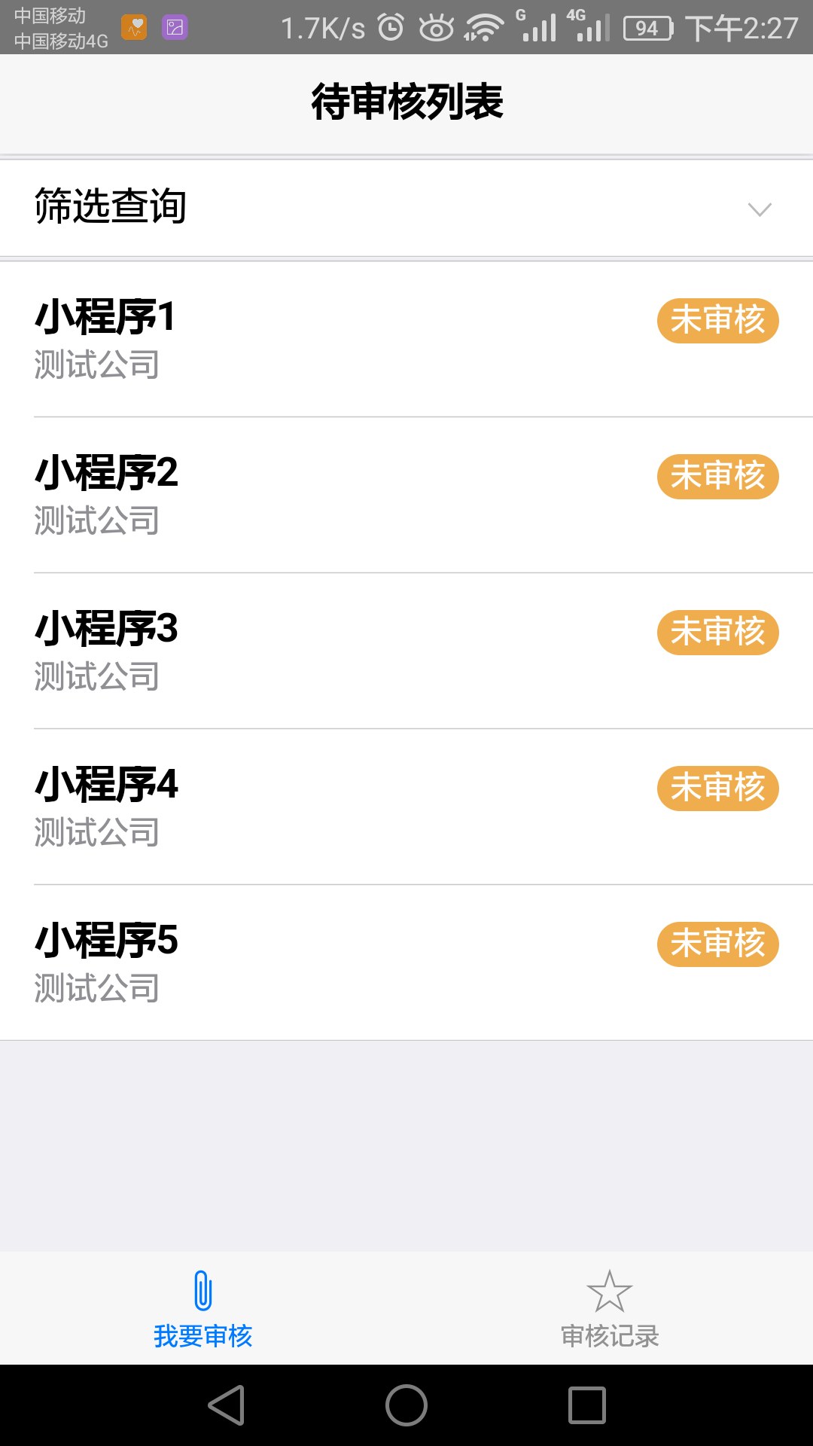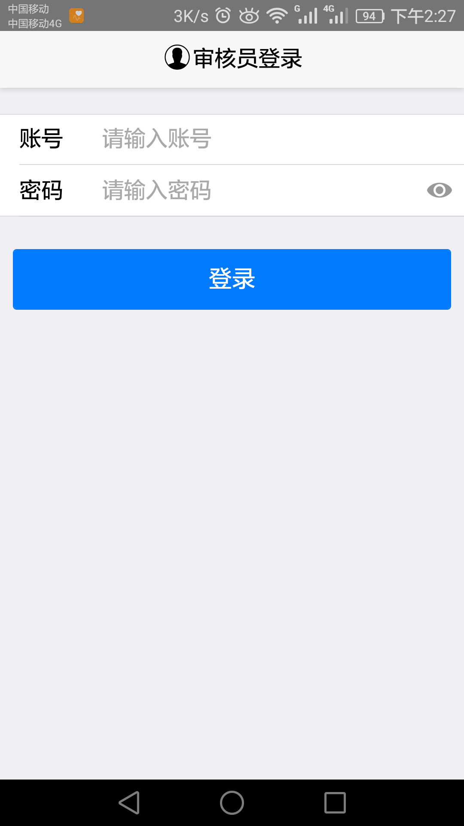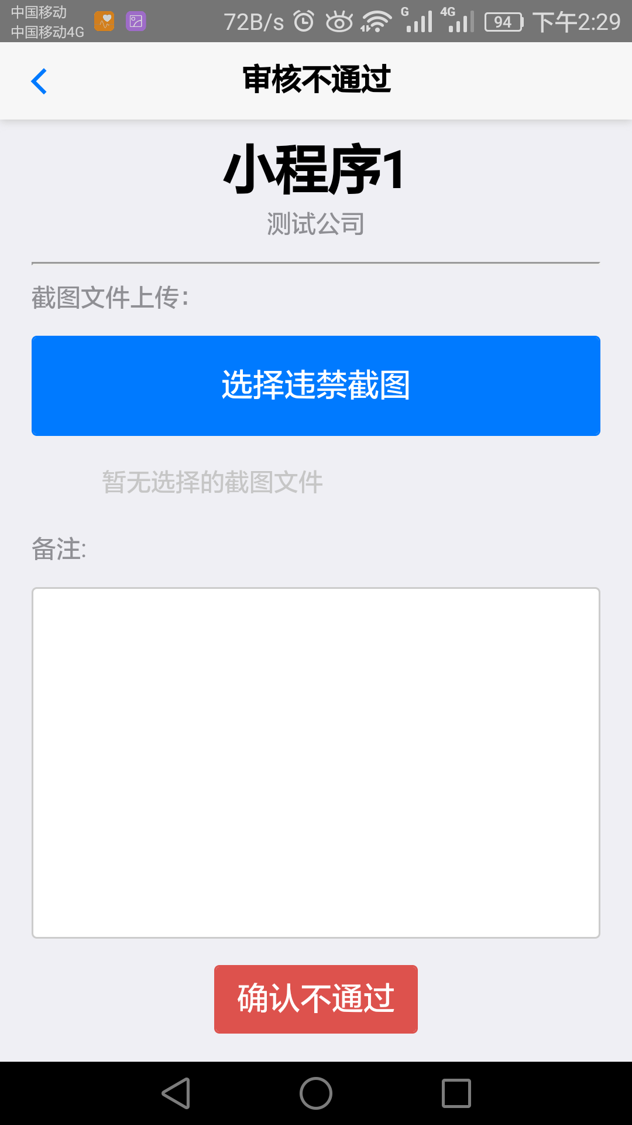

二、功能介绍
1、通用
(1)用户登陆：
管理员以及上传员都可以通过登陆页面登陆输入账号密码后点击登陆。
(2)用户退出：
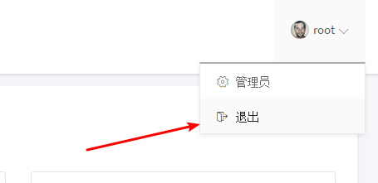
点击右上角的用户名下拉菜单中，退出按钮
(3)审核概况：
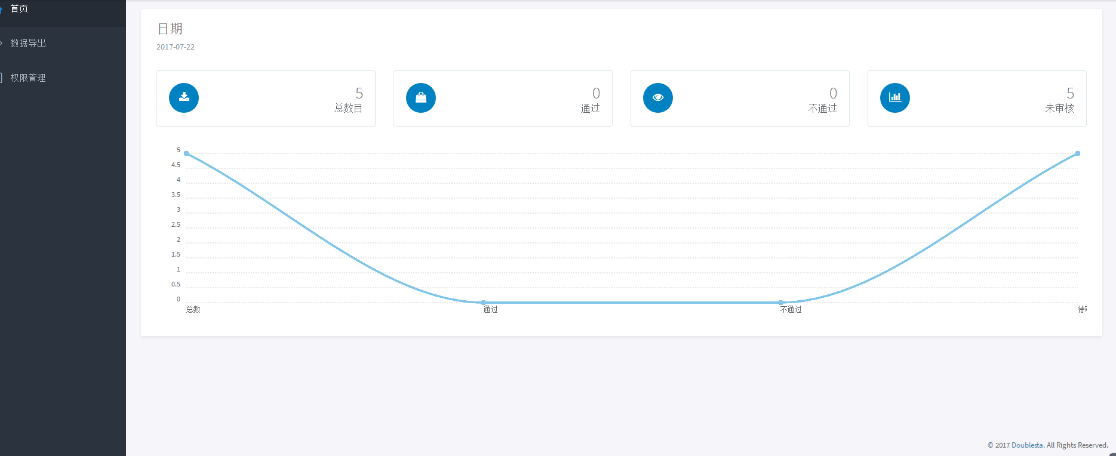
登陆成功后默认显示的是审核相关的信息总览(总数、待审核数、通过数、不通过数)
2、管理员用户
(1)数据导出
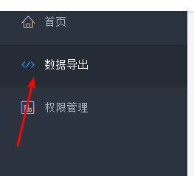
选择数据导出菜单
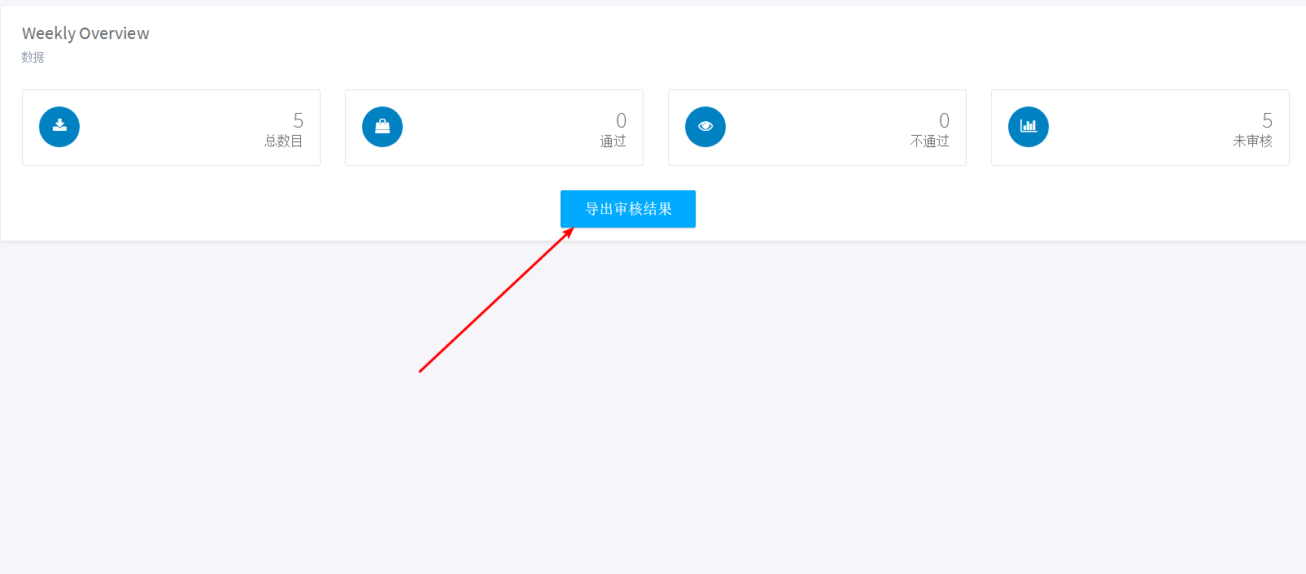
点击导出审核结果会自动生成excel文件提供下载
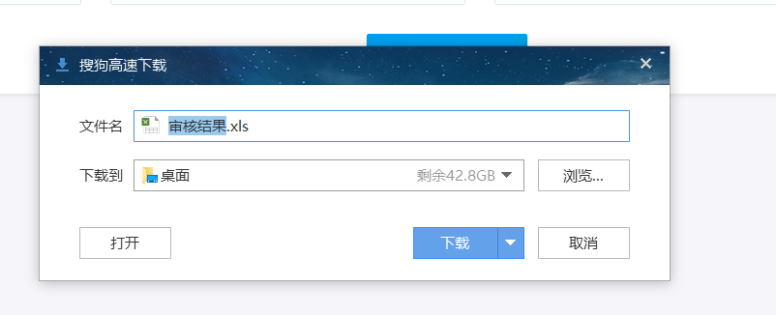
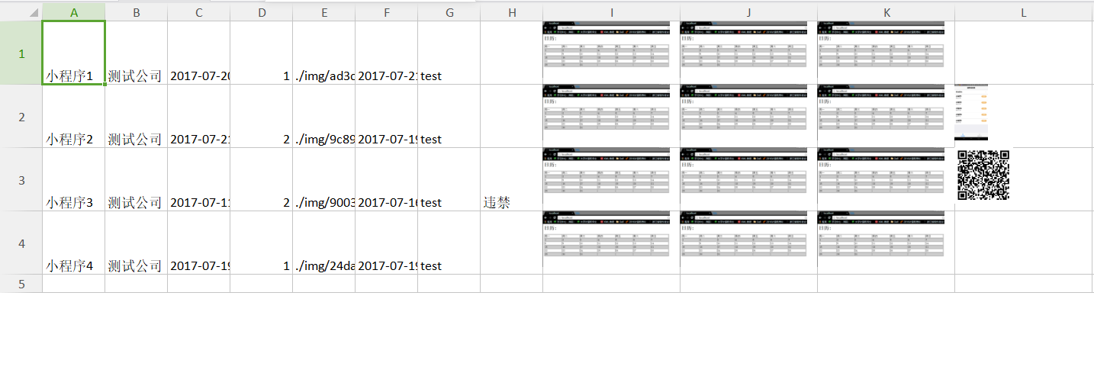
(2)权限管理
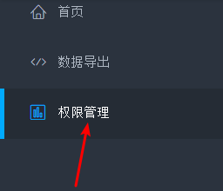
选择权限管理菜单，显示用户管理菜单。
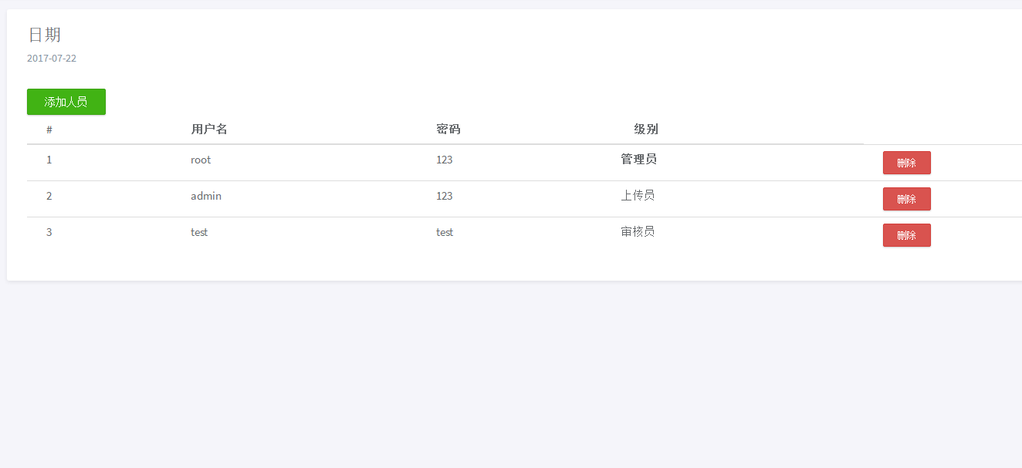
点击删除，可以删除选定行的用户。
点击添加人员，可以添加指定类型的用户。
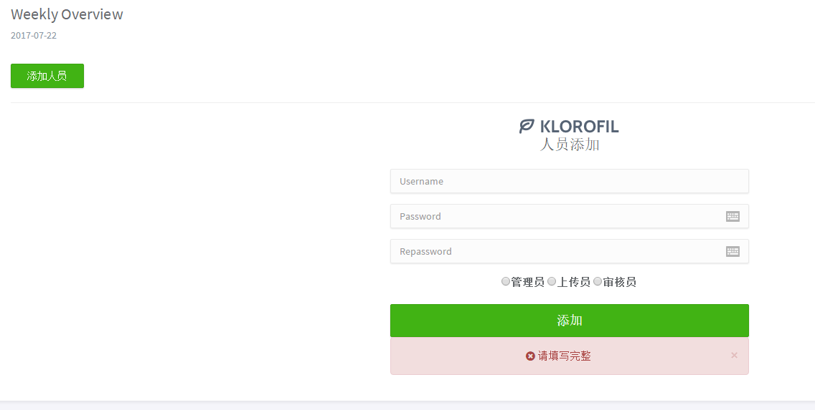

3、上传员用户
(1)提交审核
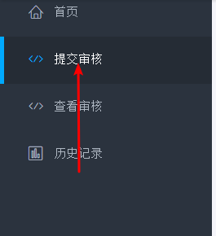
选择提交审核菜单
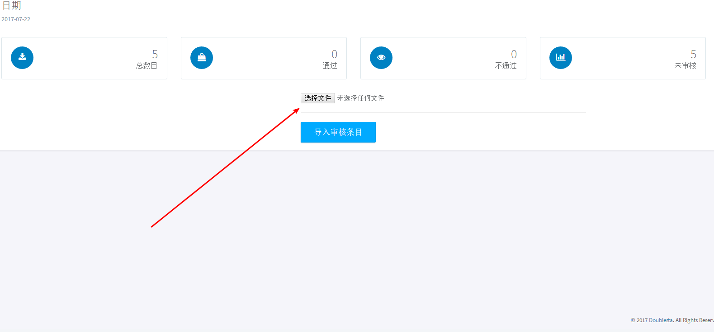
选择要导入条目的excel文件，完成后点击导入审核条目。
（要求）需为Excel2003类型文件，否则可能出错。Excel2007文件可以另存为低版本。参考的excel文件样板在网站目录public/excel下的import.xls：
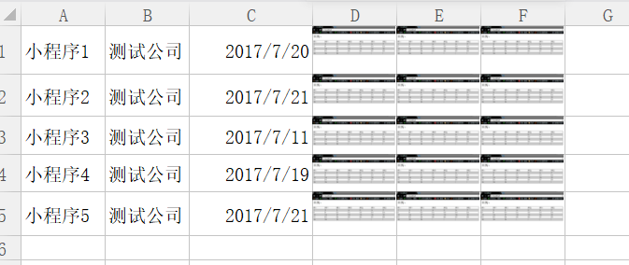
(2)查看审核
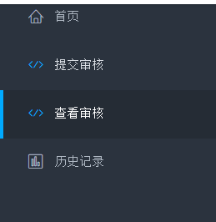
点击查看审核菜单
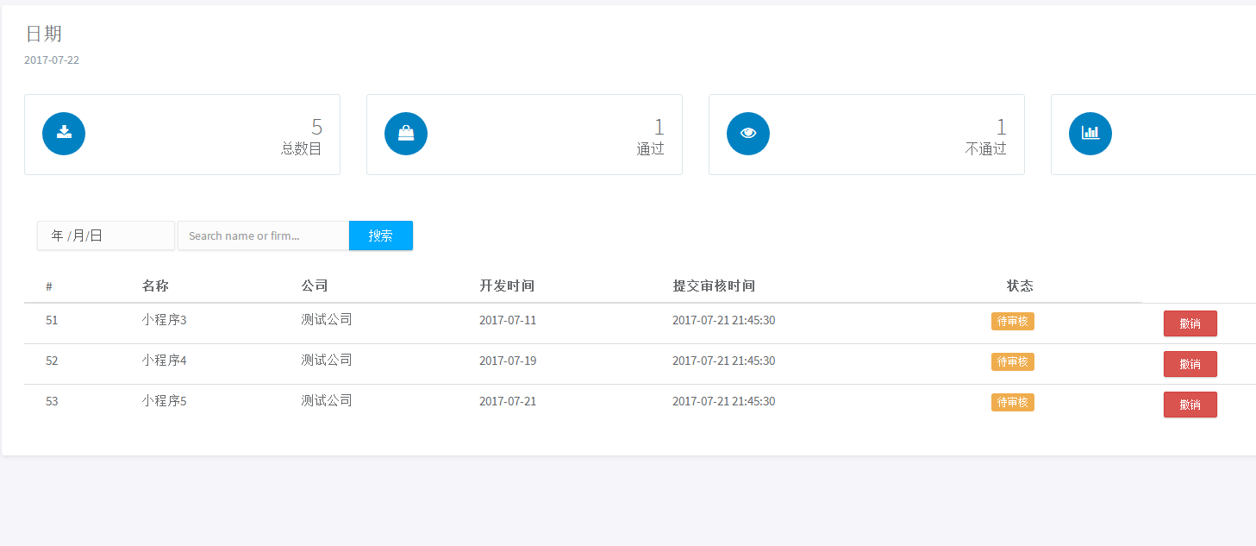
显示所有未审核条目
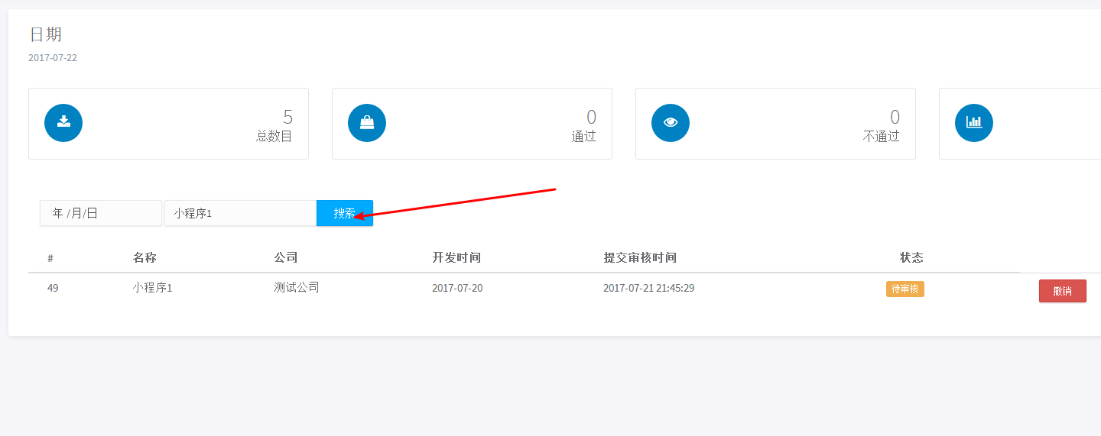
输入搜索条件，点击搜索，可以按条件返回结果
(3)历史纪录
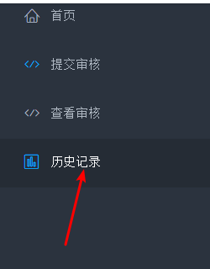
选择历史纪录菜单
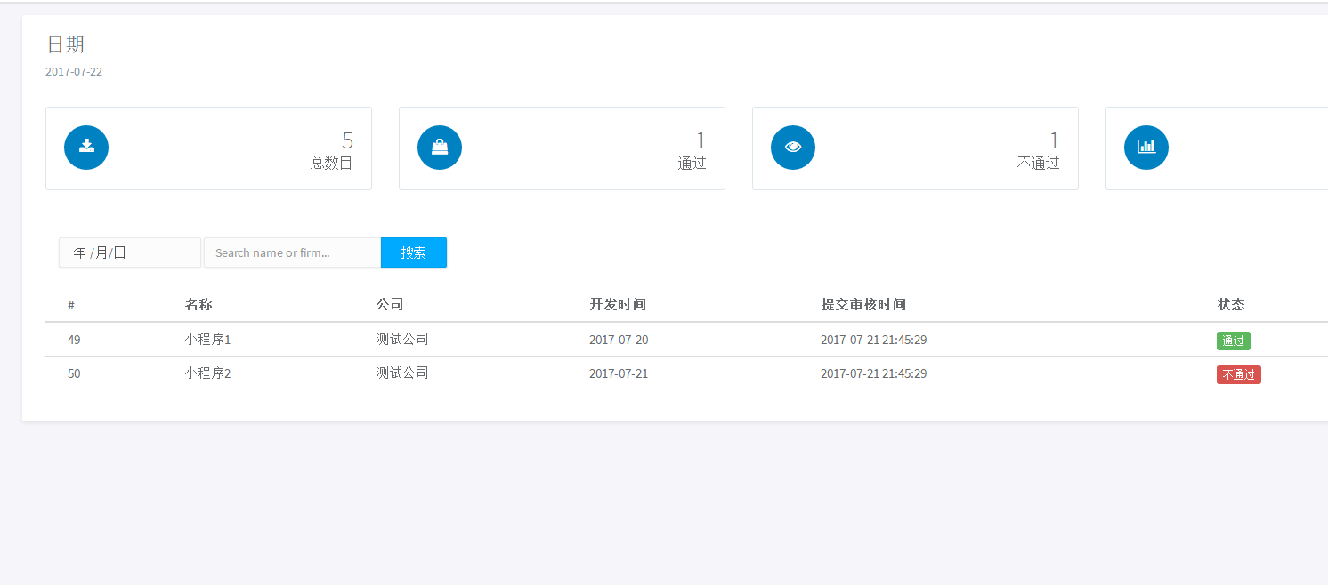
显示所有已经审核的条目
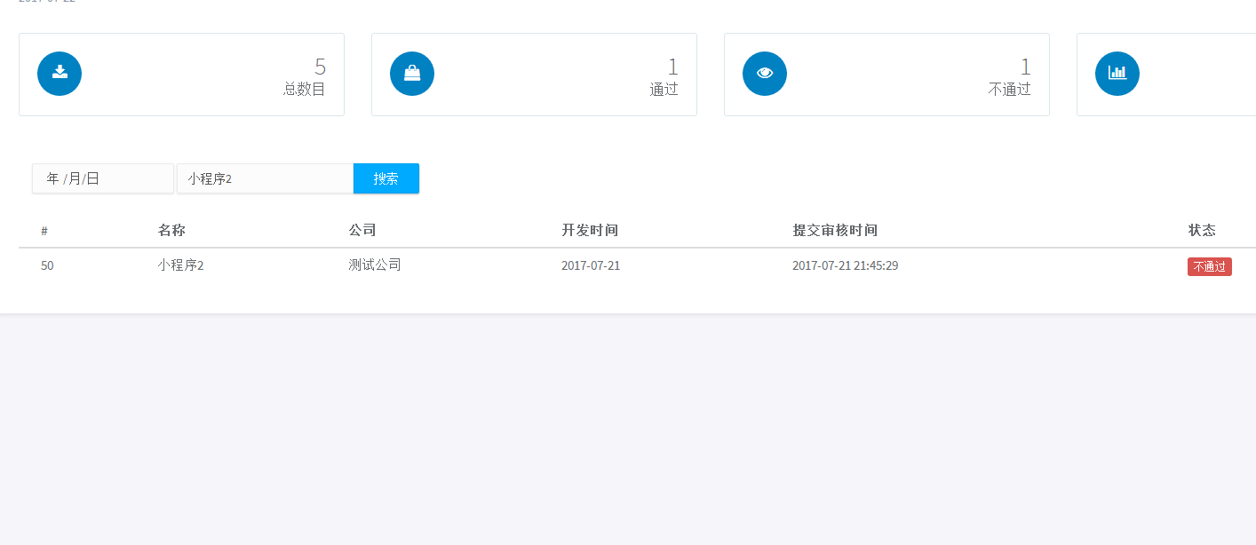
输入搜索条件，点击搜索，可以按条件返回结果

4、审核员用户
(1)用户登陆
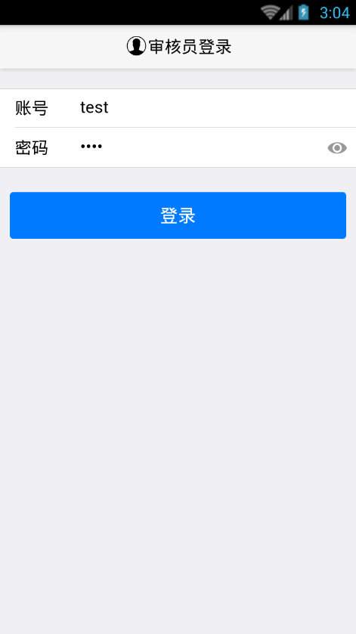
输入用户名和密码进行登陆
(2)待审核项目
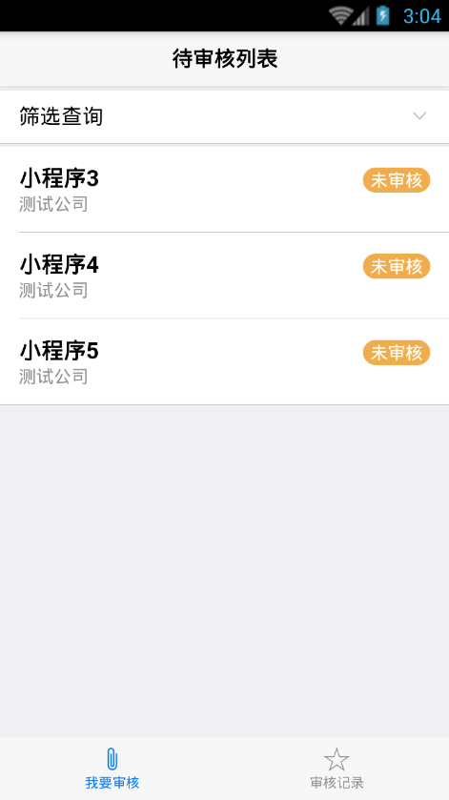
“我要审核”界面显示的是所有待审核条目。
支持下拉刷新数据
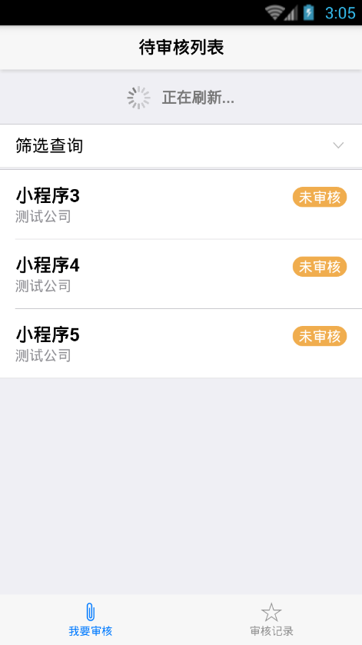
可以按照条件查询条目
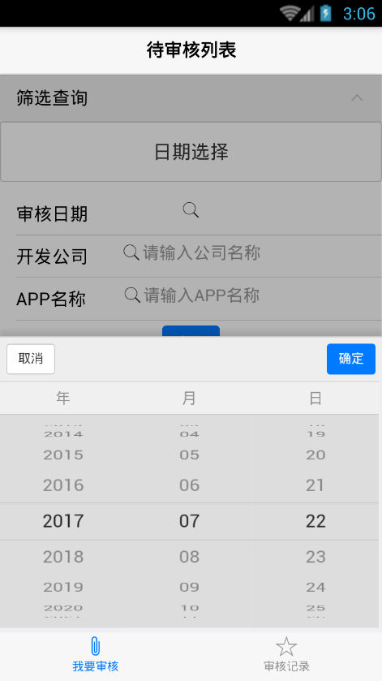
得到查询结果
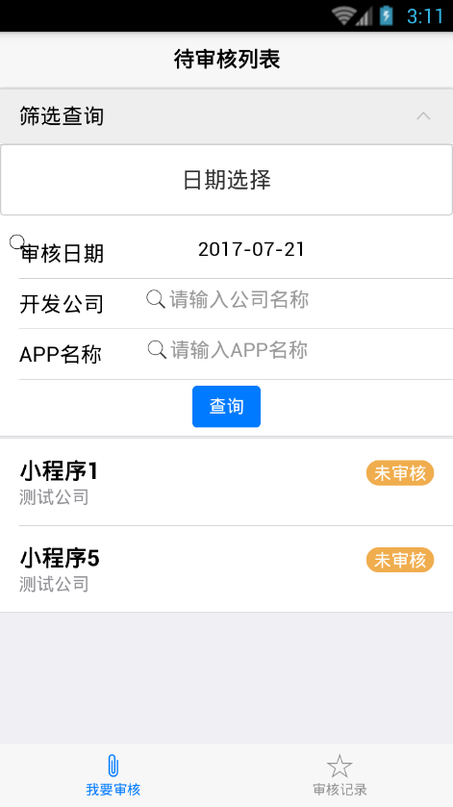
(3)审核条目
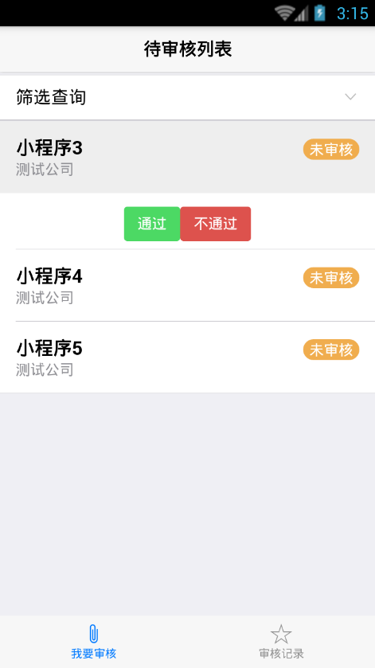
点击要审核的条目，点击通过和不通过进行审核
点击不通过将进入理由和图片的添加界面
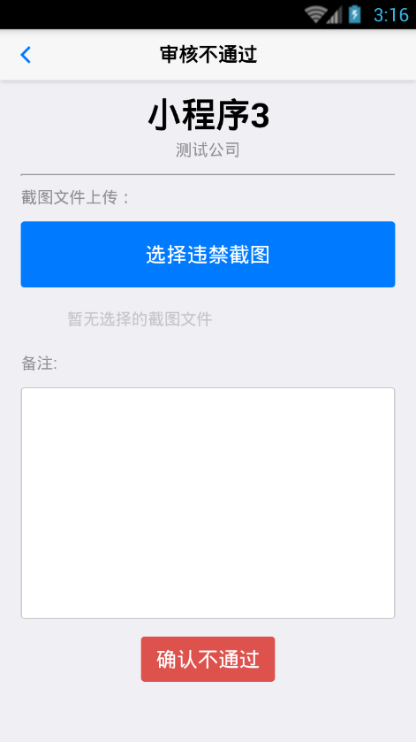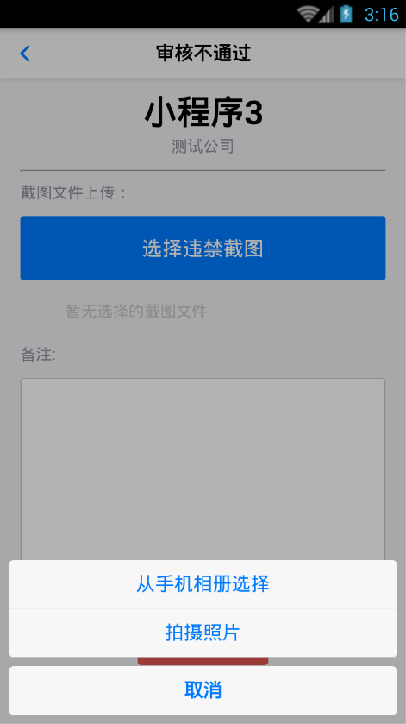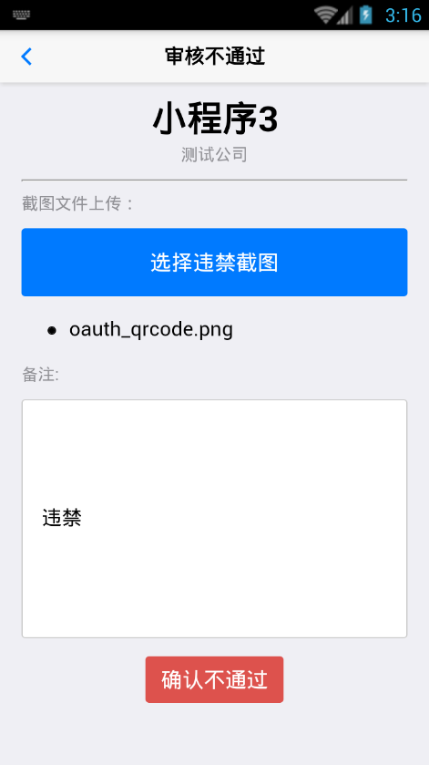
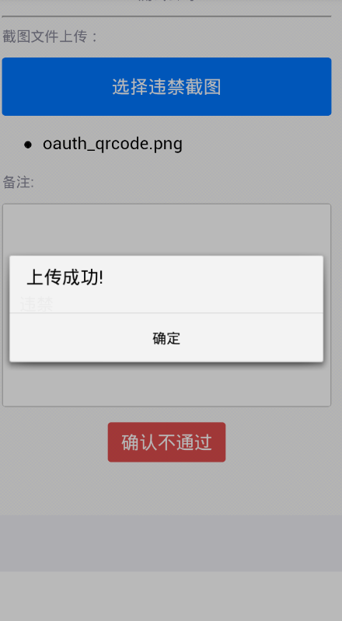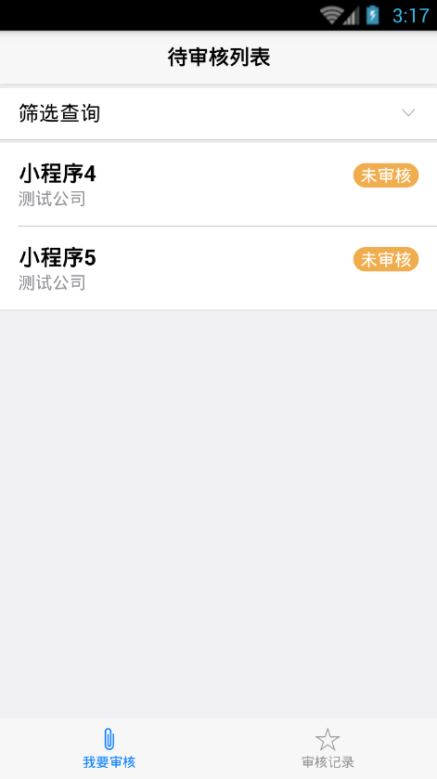
(4)已审核条目
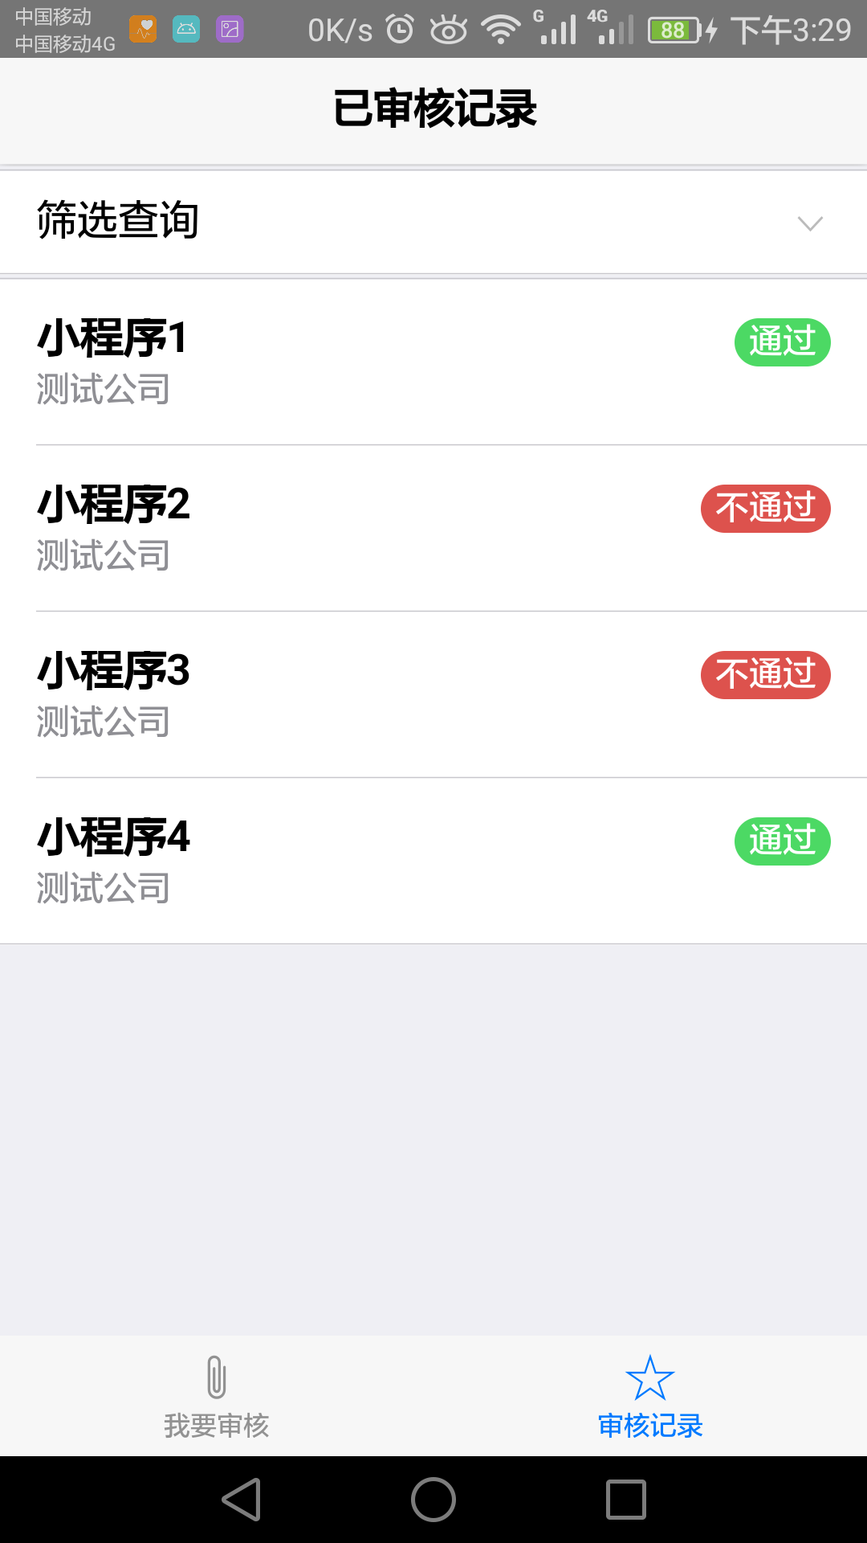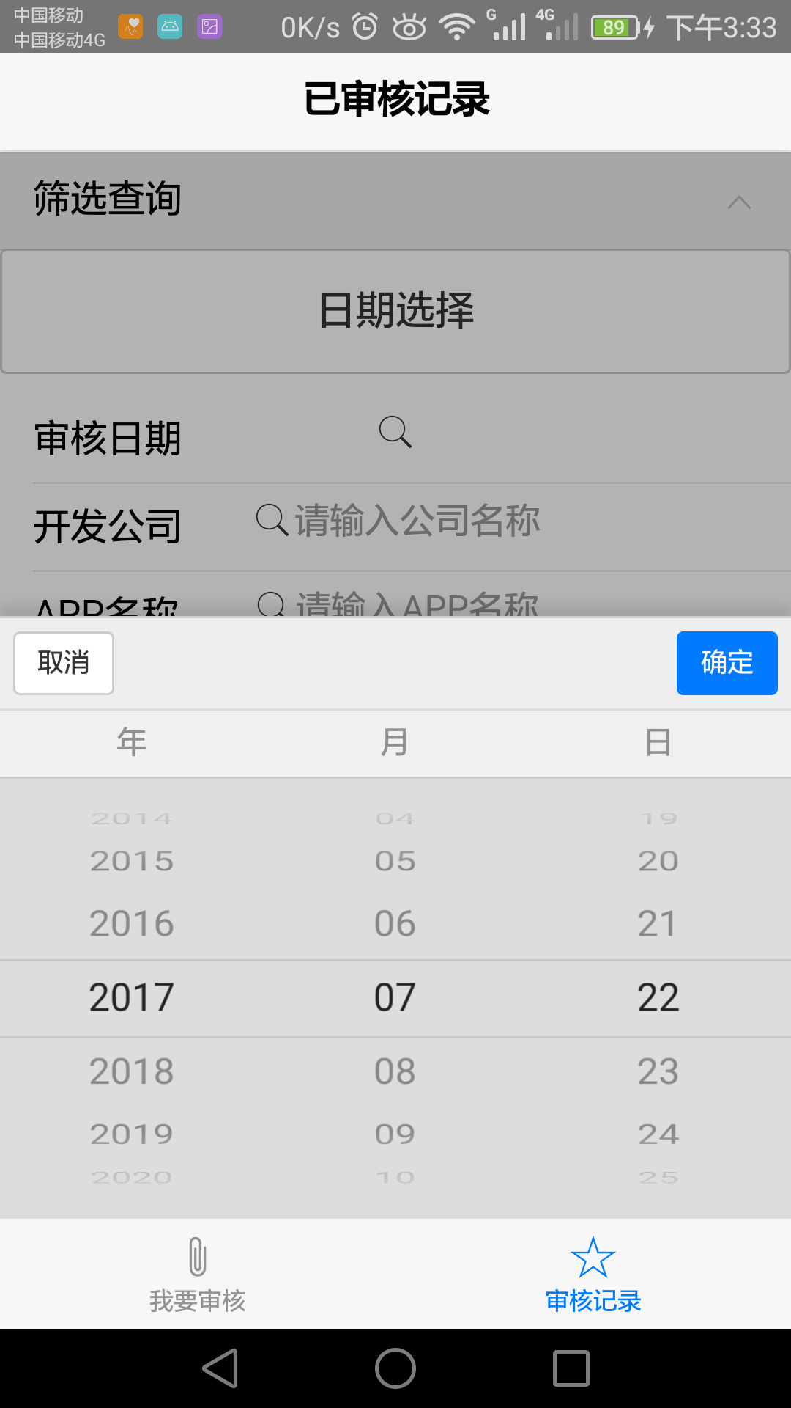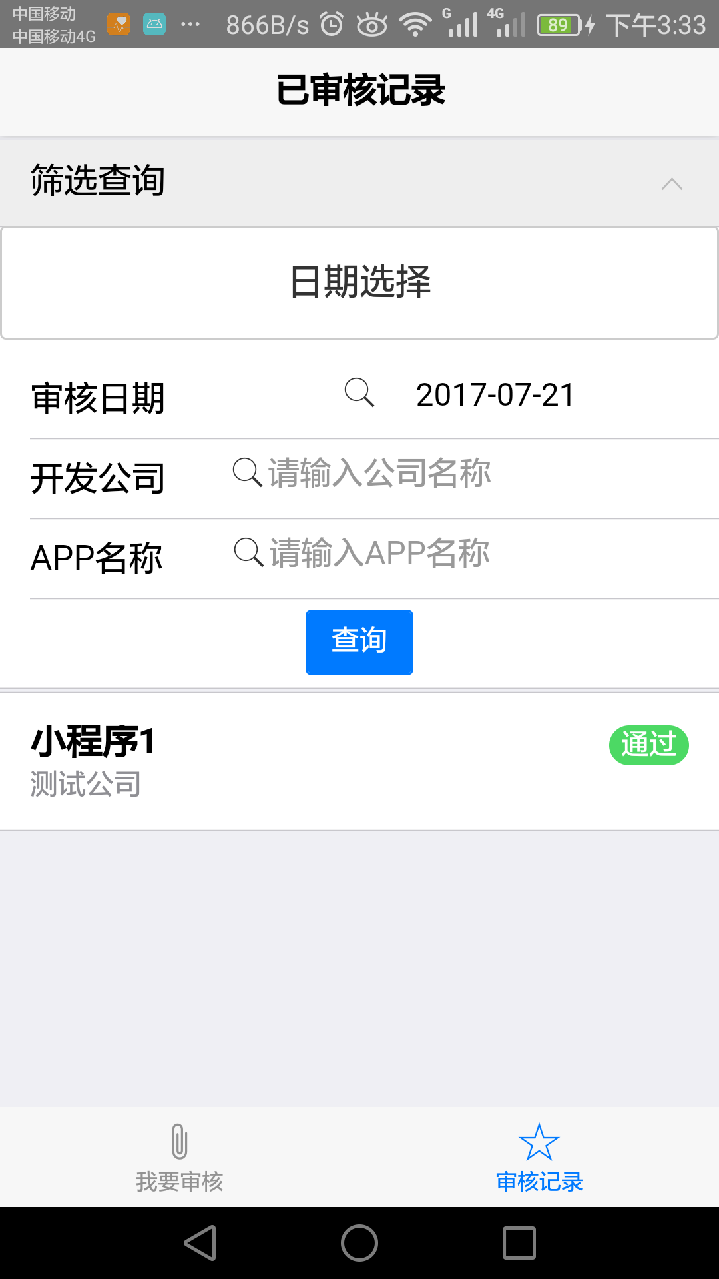
按条件搜索用户的审核记录

